BAB V

RENCANA PRODUKSI DAN KEBUTUHAN OPERASIONAL

- Proses Operasi ( Produk / Jasa )
Menurut Slack, Brandon dan Johnston (2016:5) “Operations management is about how organizations create and deliver services and product. Everything you wear, eat, sit on, use, read or knock about on the sport field comes to you countesy of operations manager who organized its creation and delivery”. Sebuah proses operasi berperan penting dalam berjalannya kegiatan operasional dalam menghasilkan produk maupun jasa. Proses operasi merupakan proses penciptaan barang atau jasa dengan mengubah input menjadi output yang kemudian didistribusikan kepada konsumen.
Another Blissful Coffee (ABC) adalah usaha yang bergerak di bidang makanan dan minuman dimana mempunyai alur proses operasional dari input sampai output. Gambar 5.1 dibawah ini menjelaskan alur proses operasional.
Gambar 5.1
Alur proses operasional Another Blissful Coffee (ABC)
Sumber : Another Blissful Coffee (ABC)

Berikut adalah proses produksi ANOTHER BLISSFUL COFFEE (ABC)
Gambar 5.2
Proses produksi Another Blissful Coffee (ABC)
Dapur dan Bar

2. Membuat makanan
1. Membuat kopi

3. Mengantarkan pesanan
Sumber : Another Blissful Coffee (ABC)
- Nama Pemasok
Pemasok atau Supplier merupakan pihak yang berhubungan langsung dengan pemasukan input yang menunjang kelancaran operasional perusahaan. Menurut Kotler dan Amstrong (2018:93), “Suppliers form an important link in the company overall customer value delivery network. They provide the resource needed by the company to produce its goods and services.” Oleh karena itu, pemasok termasuk pihak yang berperan penting dalam menjaga keberlangsungan usaha. Adapun pemasok-pemasok bahan baku dari Another Blissful Coffee (ABC) dapat dilihat pada daftar dibawah ini :
  - Pemasok perlengkapan dan peralatan :
- Nama Pemasok : P.T. TRITAMA KAWANMAS
Alamat : Jln. Petojo Sabangan 2 / 32
Jakarta 10160
Website : https://rocket-espresso.com/
Nama Barang : mesin espresso
- Nama Pemasok : Modena indonesia
Alamat : Jln. Prof. Dr. Satrio C-4 No.13
Jakarta 12950
Website : https://www.modena.co.id/
Nama Barang : kompor dan kulkas
- Nama Pemasok : Otten Coffee
Alamat : Jln. Senopati no.77
Kebayoran Baru, Selong
Website : https://ottencoffee.co.id/
Nama Barang : Grinder, tamper, portafilter, manual brew, brewing paper, scale,boiler,kettle,waste box,coolbox
- Nama Pemasok : Tokopedia
Website : https://tokopedia.com
Nama Barang : cup,tutup cup, plastic bag, papercup
- Nama Pemasok : Ikea Indonesia
Alamat : Jln. Jalur Sutera Boulevard No.45 Alam Sutera tangerang
Website : https://www.ikea.co.id/
Nama Barang : peralatan makan
- Nama Pemasok : ACE Hardware
Alamat : Gedung Metro Sunter Lt.2, Sunter Agung, Jakarta Utara
Nama Barang : Mesin Kasir, kursi plastik, timbangan, panci, box container, tempat sampah, tempat tisu, kabel rol, kanebo
- Nama Pemasok : Indo grosir
Alamat :Jalan Terusan Angkasa B-2 Kav.1, Kemayoran, Jakarta Utara
Nama Barang : tisu, spons cuci piring, sabun cuci piring, kertas bon struk dan nota, sapu, pengky, kain pel, cairan pembersih lantai, pulpen, plastik wrap
- Nama Pemasok : Sentosa Jakarta
Website : https://sentosa-jkt.com
Nama Barang : Packaging
- Nama Pemasok : Uprint.id
Website : https://uprint.id
Nama Barang : Brosur, banner
2. Pemasok bahan baku :
- Nama Pemasok : korte
Alamat : KorteChocolate.com
Nama Barang : Chocolate
- Nama Pemasok : Mixtura
Alamat :Kelapa Gading
Nama Barang : redvelvet, green tea, taro
- Nama Pemasok : sukanda Djaya
Website : SukandaDJaya.com
Nama Barang : western food
- Nama Pemasok : indoguna
Website : Jl. Taruna no 8
Nama Barang : meat and seafood
- Nama Pemasok : masuya graha trikencana
alamat : Jln. Agung Karya IV kav 22
Jakarta utara
Nama Barang : Japanese food and meat
- Nama Pemasok : Modestman Coffee Roaster
alamat : Jakarta
Nama Barang : Coffee Beans
- Deskripsi Rencana Operasi
Berikut adalah gambaran mengenai langkah-langkah dan segala kebutuhan yang diperlukan Another Blissful Coffee (ABC) untuk membangun usaha :
- Melakukan Perhitungan Bisnis
Memperhitungkan berapa modal yang dibutuhkan dan apakah bisnis ini layak untuk dijalankan atau tidak.
- Pemilihan lokasi
Pemilihan lokasi adalah hal yang penting dalam usaha makanan dan minuman. Lokasi harus sesuai dan cocok dengan kondisi usaha.
- Melakukan survei supplier bahan baku , peralatan dan perlengkapan
Melakukan pencarian supplier bahan baku, perlengkapan dan peralatan di sekitar toko maupun yang harganya terjangkau.
- Melakukan survei pesaing
Melakukan analisa kelemahan dan kekuatan dari pesaing, sehingga Another Blissful Coffee (ABC) dapat mengetahui kondisi pesaing dan mengembangkan usaha sesuai dengan kondisi pesaing.
- Pendaftaran NPWP
Setiap warga negara yang memiliki penghasilan diatas PTKP ( Penghasilan Tidak Kena Pajak ) wajib untuk mendaftarkan diri ke kantor pelayanan pajak. Pedaftaran NPWP juga dapat dilakukan secara online dengan mendaftar melalui situs direktorat jendral pajak.
- Pembuatan SIUP ( Surat Izin Usaha Perdagangan )
Sesuai dengan jenis usaha Another Blissful Coffee (ABC), SIUP yang dibuat adalah untuk usaha kecil. Hal-hal yang harus dilampirkan :
- Surat Permohonan dan pernyataan berkas sesuai dengan aslinya (materai 6000);
- Scan foto copy KTP Pemilik dan mencantumkan nomor Kartu Keluarga;
- Scan foto copy NPWP pemilik;
- Scan foto copy Surat Keterangan Domisili Usaha yang masih berlaku di tanda tangani oleh Camat;
- Surat Kuasa apabila dikuasakan pengurusannya (Materai 6000);
- Pas foto Pemilik ukuran 3 x 4 berwarna (2 lembar).
- Mempersiapkan dan mendesain tempat usaha
Mempersiapkan dan mendesain tempat usaha yang akan menjadi tempat produksi Another Blissful Coffee (ABC) merupakan hal utama yang harus dipersiapkan agar usaha dapat langsung berjalan, serta adanya desain ruangan yang ergonomis dan inovatif membuat kerja menjadi efektif dan lebih menarik minat konsumen.
- Membeli Peralatan dan Perlengkapan
Membeli seluruh kebutuhan peralatan dan perlengkapan yang dibutuhkan untuk mendukung proses operasi Another Blissful Coffee (ABC). Pembelian dilakukan di supplier yang sudah disurvei sebelumnya.
- Menata dapur
Setalah melakukan pembelian peralatan dan perlengkapan. Sekarang saatnya menata ruang dapur Another Blissful Coffee (ABC). Menyusun peralatan dan perlengkapan sesuai dengan rencana desain tempat usaha.
- Membeli bahan baku yang diperlukan
Melakukan pembelian bahan baku di supplier yang sudah disurvei sebelumnya.
- Merekrut tenaga kerja dan training
Mencari tenaga kerja melalui media sosial atau rekomendasi teman dan kerabat, melakukan interview pada calon tenaga kerja, dan jika diterima akan dilakukan training agar dapat siap dalam proses produksi dan penjualan.
- Membuat perencanaan operasional dan Job description
Membuat rencana bagaimana proses operasional perusahaan, pembagian tugas dan mensosialisasikan kepada para pekerja.
- Melakukan promosi dan pembuatan sarana promosi lainnya ( website, media sosial )
Melakukan kegiatan promosi agar menciptakan kesadaran merek pada konsumen baru dan juga melakukan promosi seperti diskon dan bonus untuk menarik pelanggan baru
- Pembukaan perdana Another Blissful Coffee (ABC) Penjualan perdana Another Blissful Coffee (ABC) akan dilakukan sebagai langkah terakhir dalam rencana operasi.
- Rencana Alur Produk
Proses penjualan Another Blissful Coffee (ABC) di toko dimulai ketika konsumen datang ke toko untuk membeli produk sampai dengan konsumen tersebut pulang. Proses tersebut dapat dijelaskan sebagai berikut.
Gambar 5.3
Proses penjualan produk di Another Blissful Coffee (ABC)
Sumber : Another Blissful Coffee (ABC)
Dari Gambar 5.3 diatas dapat dijelaskan alur proses penjualan di toko Another Blissful Coffee (ABC) sebagai berikut.
- Konsumen datang ke toko Another Blissful Coffee (ABC)
- Konsumen yang datang akan disambut oleh staff Another Blissful Coffee (ABC) dengan cara diberi salam seperti selamat pagi, siang, sore, atau malam.
- Setelah konsumen sudah menentukan produk yang dibeli, pesanan akan diproses oleh staff Another Blissful Coffee (ABC)
- Konsumen melakukan pembayaran di kasir dan produk Another Blissful Coffee (ABC) siap untuk disajikan.
Gambar 5.4
Proses penjualan produk di Another Blissful Coffee (ABC) Secara Online
Sumber : ANOTHER BLISSFUL COFFEE (ABC)
Untuk pemesanan secara online, proses dapat dilihat di Gambar 5.4 diatas. Proses dapat dijelaskan sebagai berikut.
- Konsumen melakukan pemesanan melalui aplikasi Go-food atau melalui telepon.
- Staff Another Blissful Coffee (ABC) akan menerima pesanan konsumen, lalu akan diproses sesuai dengan pesanan
- Another Blissful Coffee (ABC) yang bekerja sama dengan jasa layanan Go-food akan mengantarkan produk ke konsumen sesuai alamat yang dituju.
- Rencana Alur Pembelian dan Penggunaan Bahan Persedian
Proses yang akan dijelaskan dimulai dari pemesanan barang kepada supplier hingga menyajikan produk kepada konsumen. Another Blissful Coffee (ABC) perlu melakukan pemesanan bahan baku dan persediaan kepada pemasok-pemasok agar dapat menghasilkan produk dan dapat memenuhi permintaan konsumen. Dalam Gambar 5.5 akan digambarkan alur pembelian yang dilakukan Another Blissful Coffee (ABC).

Gambar 5.5
Alur Pembelian dan Penggunaan Bahan Baku Another Blissful Coffee (ABC)
Supplier
ABC
1. mengecek stok bahan persediaan
2a. Stok masih banyak
2b. Stok sedikit

Tidak melakukan pembelian
3. Supplier menerima pesanan
Melakukan pembelian
5. Setuju
Tidak Setuju
4. Supplier menghitung biaya yang harus dibayar ABC
Cari supplier lain

6. Supplier menyiapkan barang dan mengirimkan barang
5b. Membayar lunas
5a. Membayar DP ( Down Payment)

7. ABC menerima barang dan melakukan Quality Control
Return barang
7b. Kualitas barang tidak sesuai
7a. Kualitas barang sesuai
8. Supplier menyiapkan barang baru dan mengirimkan barang
9. bahan persediaan siap dipakai.

Sumber : Another Blissful Coffee (ABC)

Proses Pembelian Another Blissful Coffee (ABC) dapat dijelaskan sebagai berikut.
- Staff Another Blissful Coffee (ABC) akan mengecek stok bahan persediaan di gudang setiap akhir minggu
- Jika stok barang masih tersedia maka Another Blissful Coffee (ABC) tidak melakukan pembelian, dan apabila persediaan sedikit Another Blissful Coffee (ABC) akan melakukan pemesanan kepada supplier
- Supplier menerima pesanan dari Another Blissful Coffee (ABC) Supplier menghitung biaya dari seluruh pesanan barang yang dipesan Another Blissful Coffee (ABC)
- Another Blissful Coffee (ABC) dapat melakukan pembayaran dengan 2 metode, Down Payment (DP) dan membayar lunas.
- Supplier menyiapkan barang yang dipesan dan mengirimkan kepada Another Blissful Coffee (ABC)
- Another Blissful Coffee (ABC) menerima barang persediaan dari supplier, dan staff Another Blissful Coffee (ABC) akan melakukan Quality Control, jika kualitas barang sesuai, maka barang akan diterima. Jika kualitas barang tidak sesuai dengan perjanjian, maka barang akan dikembalikan ke supplier.
- Barang yang tidak sesuai dengan pesanan akan dikirim kembali ke supplier, dan supplier akan mengirimkan kembali kepada Another Blissful Coffee (ABC)
- Kualitas barang yang sesuai akan langsung digunakan untuk memproduksi kopi dan makanan.

Tabel 5.1
Tabel Bahan Baku Another Blissful Coffee (ABC)
Sumber : Another Blissful Coffee (ABC)
- Rencana Kebutuhan Teknologi dan Peralatan Usaha
Dalam Kegiatan operasional, kebutuhan teknologi dan peralatan usaha sangat amat dibutuhkan. Teknologi memudahkan manusia dalam melaksanakan kegiatan. Berikut adalah beberapa teknologi dan peralatan usaha yang digunakan oleh Another Blissful Coffee (ABC) dalam menjalankan usahanya :

Tabel 5.2
Tabel Peralatan dan Teknologi Coffee Another Blissful Coffee (ABC)
Sumber : Another Blissful Coffee (ABC)
Tabel 5.3
Tabel Peralatan dan Teknologi Kitchen Another Blissful Coffee (ABC)
Sumber : Another Blissful Coffee (ABC)

Tabel 5.4
Tabel Peralatan dan Teknologi operasional Another Blissful Coffee (ABC)
Sumber : Another Blissful Coffee (ABC)
Tabel 5.4
Tabel Perlengkapan Another Blissful Coffee (ABC)
Sumber : Another Blissful Coffee (ABC)

- Layout Bangunan Tempat Usaha
Tempat usaha merupakan salah satu hal yang sangat penting untuk menjalankan sebuah bisnis, tidak hanya lokasi tetapi susunan atau tata letak dari suatu tempat usaha juga akan memberikan efisiensi dalam setiap proses-proses yang dijalankan. Oleh karena itu, pihak Another Blissful Coffee (ABC) telah membuat susunan atau tata letak tempat usaha dengan baik dan efisien agar usaha Another Blissful Coffee (ABC)dapat berjalan dengan baik. Another Blissful Coffee (ABC)memiliki luas tanah 4 m x 10 m dan memilki 2 lantai. Tetapi pihak Another Blissful Coffee (ABC) memutuskan memakai 1 lantai karena untuk proses produksi kopi dan masak dan memakai lantai lainnya untuk customer. Tempat akan diatur sedemikian rupa sehingga proses produksi dapat berjalan dengan efisien. Berikut adalah tata ruang atau lay-out dari Another Blissful Coffee (ABC)

Gambar 5.6
Denah lantai 1 dan lantai 2
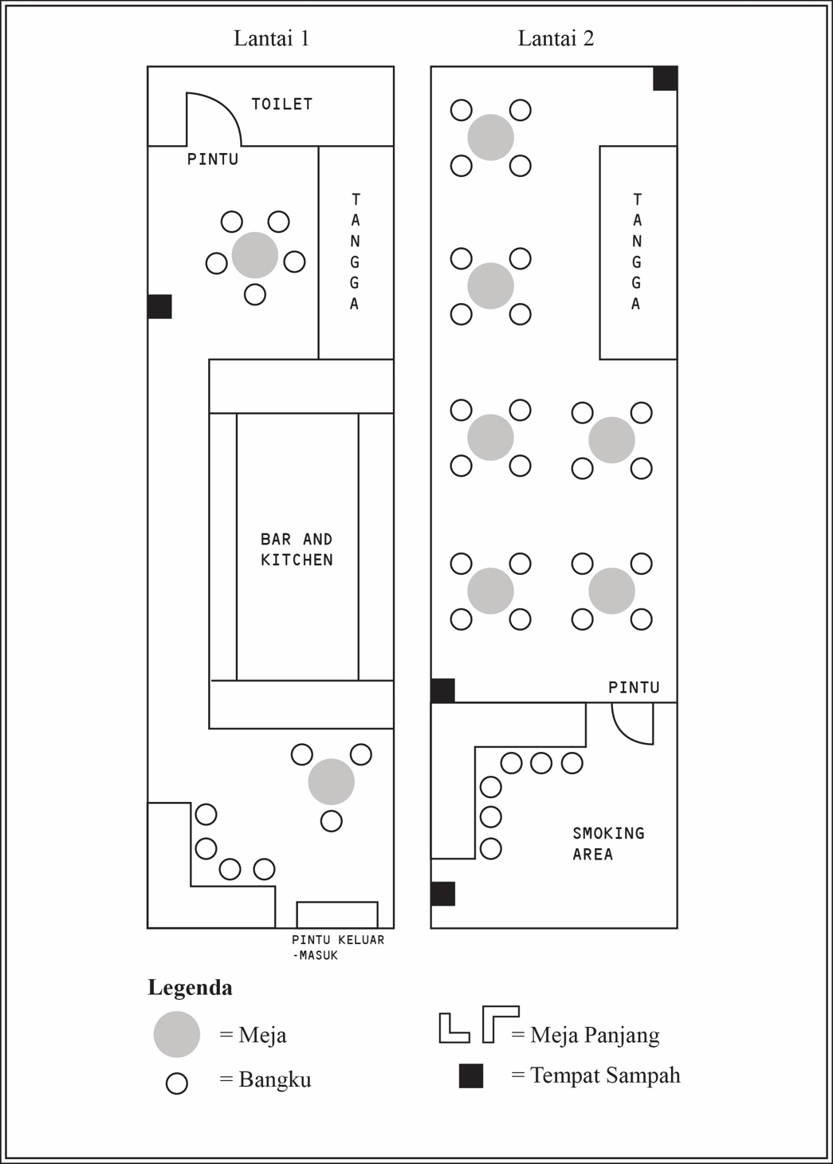
Sumber : Another Blissful Coffee (ABC)

